**Домашнє завдання #17**

**Перший рівень:**

1. **Всі тест-кейси в одному файлі**

[**https://docs.google.com/spreadsheets/d/1cO_wqYtdgruBOY6SBanuZinc_pu5w0ripUbyZ57bp08/edit?usp=sharing**](https://docs.google.com/spreadsheets/d/1cO_wqYtdgruBOY6SBanuZinc_pu5w0ripUbyZ57bp08/edit?usp=sharing)

* **LIST USERS -відображає коректно**

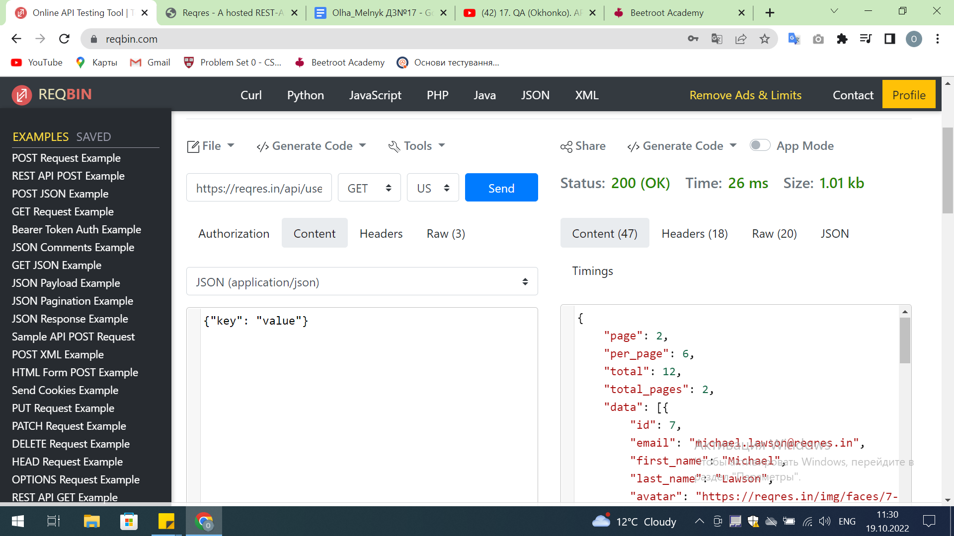

* **SINGLE USER -відображає коректно**

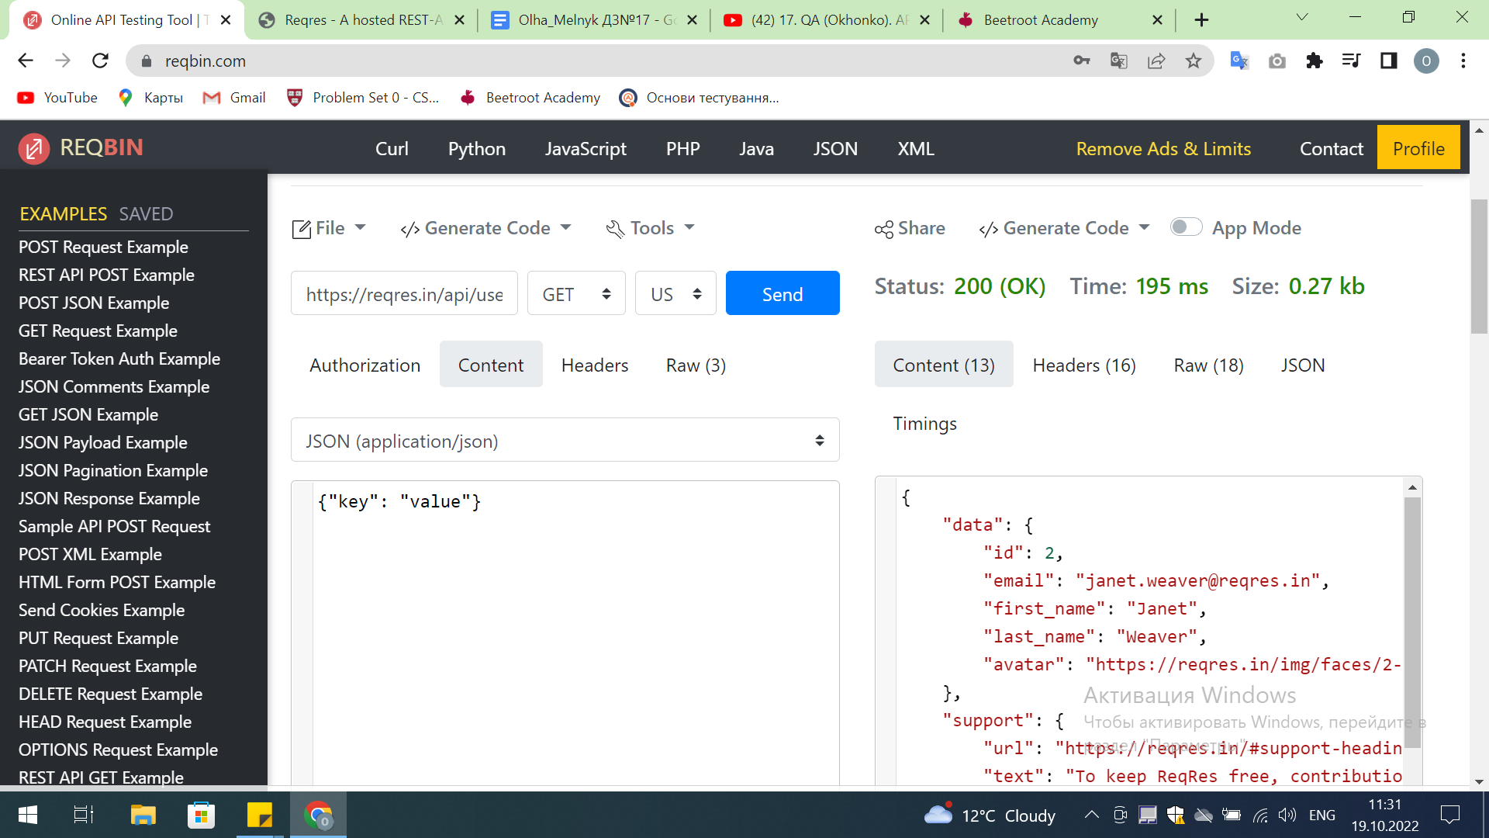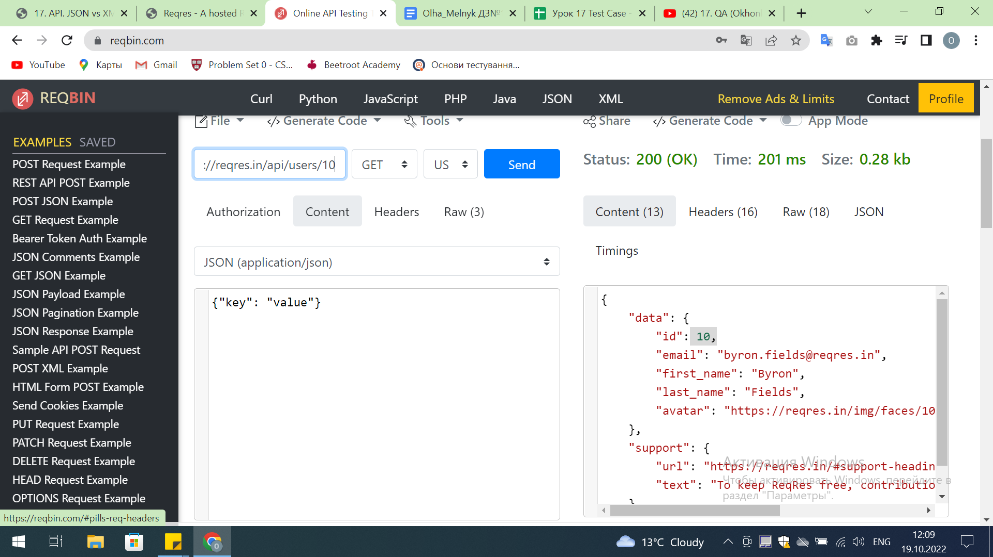

* **CREATE**

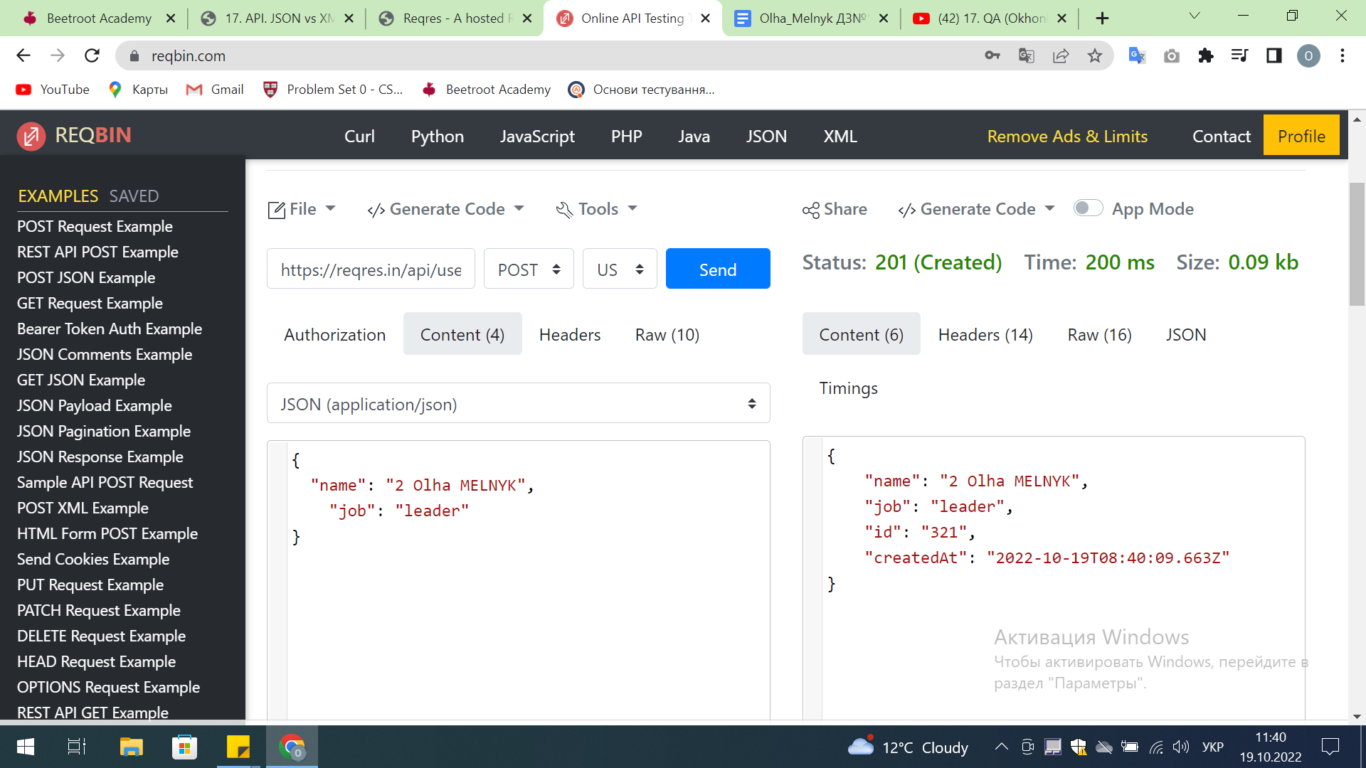

**Дозволяє створити нового користувача з такими ж даними (чи це не помилка бо інакше id??)**

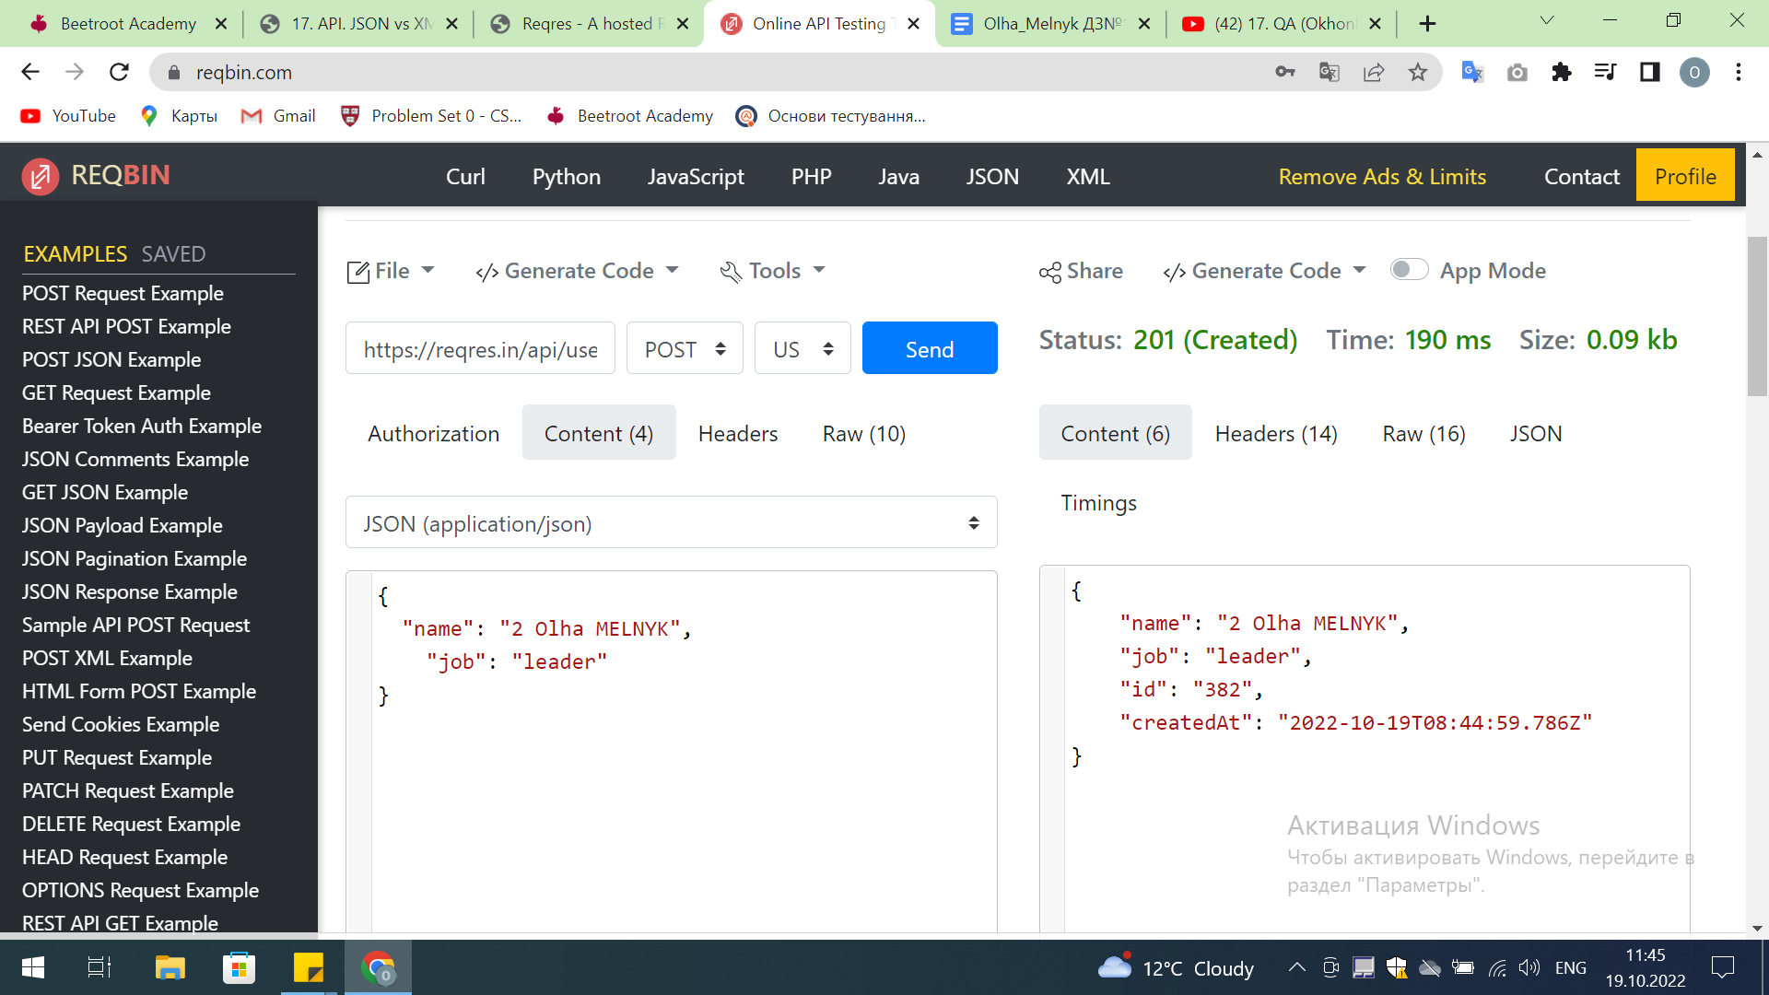

* **UPDATE (PUT)**

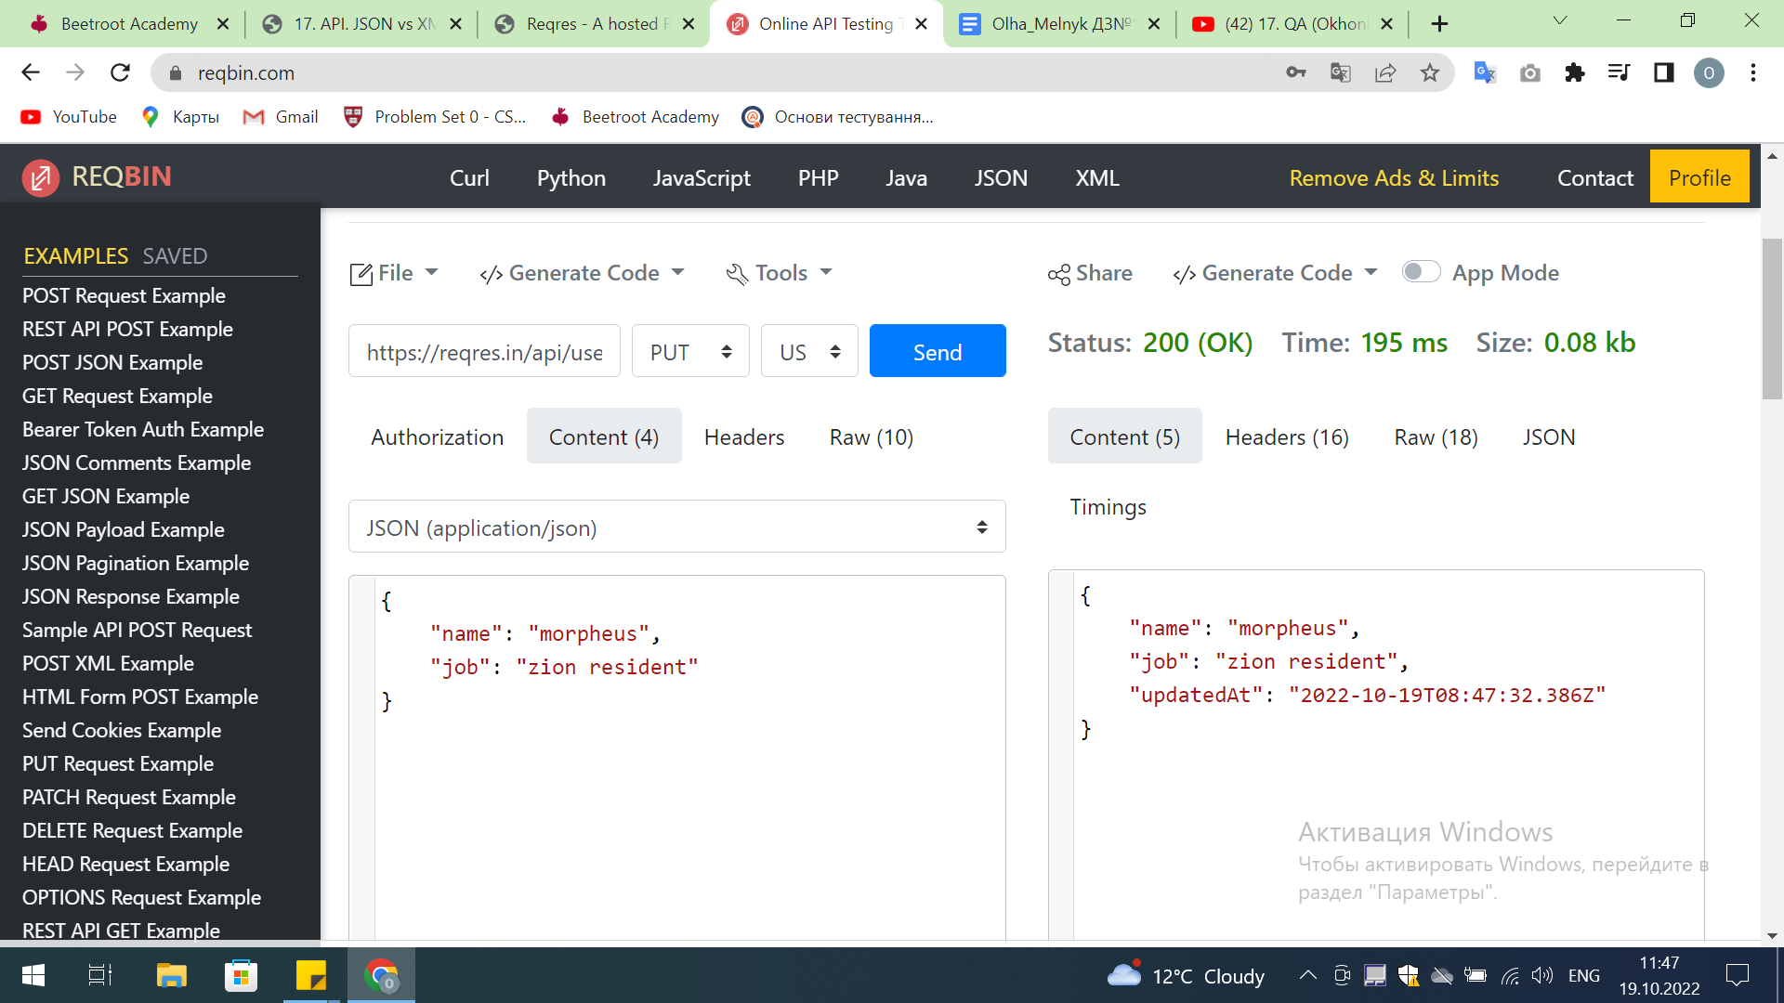

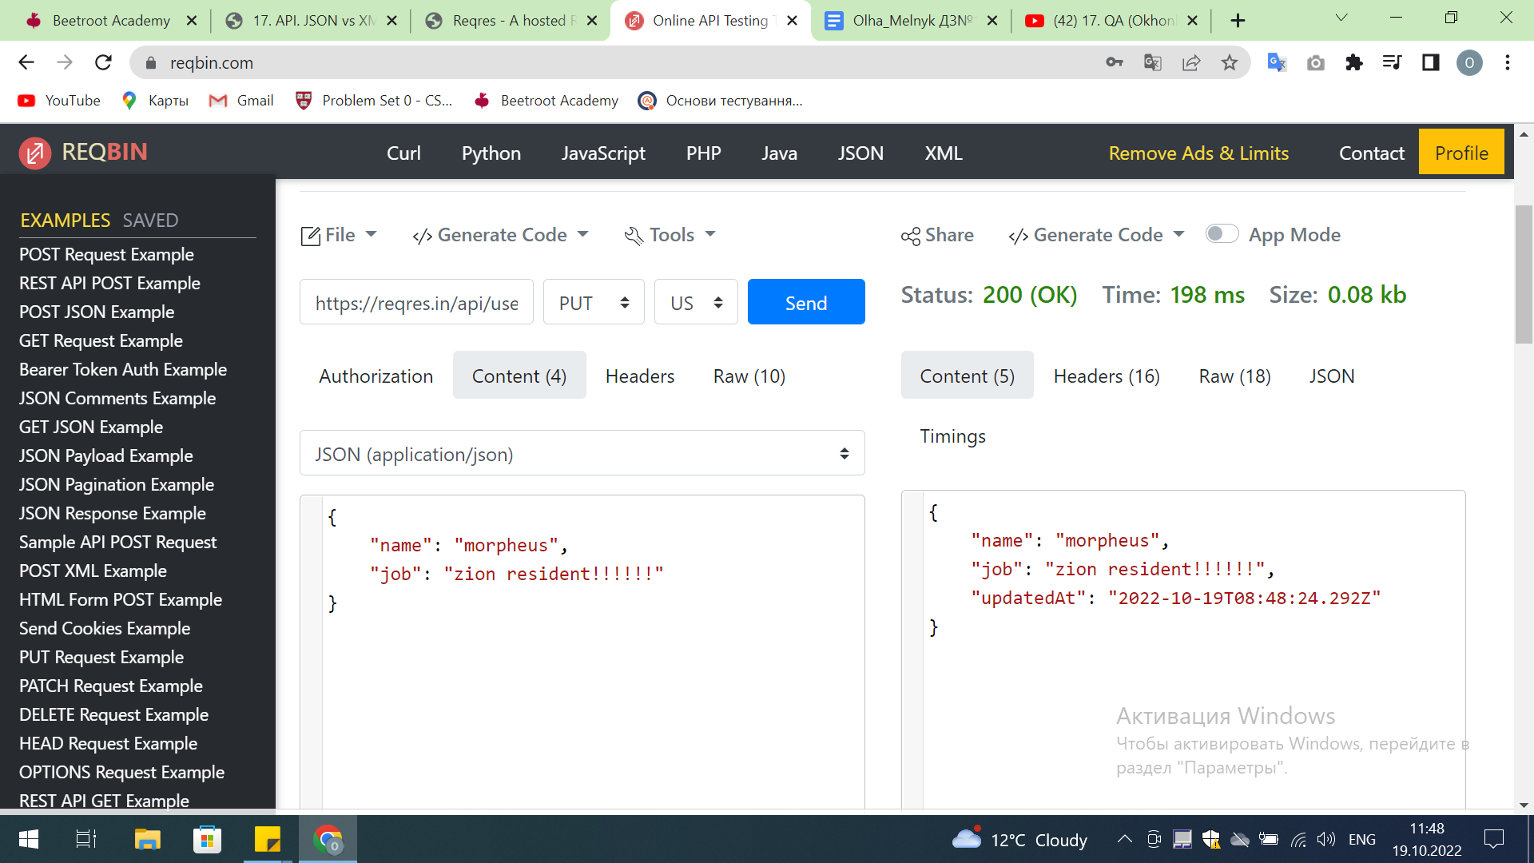

**не відображаються попередні зміни:**

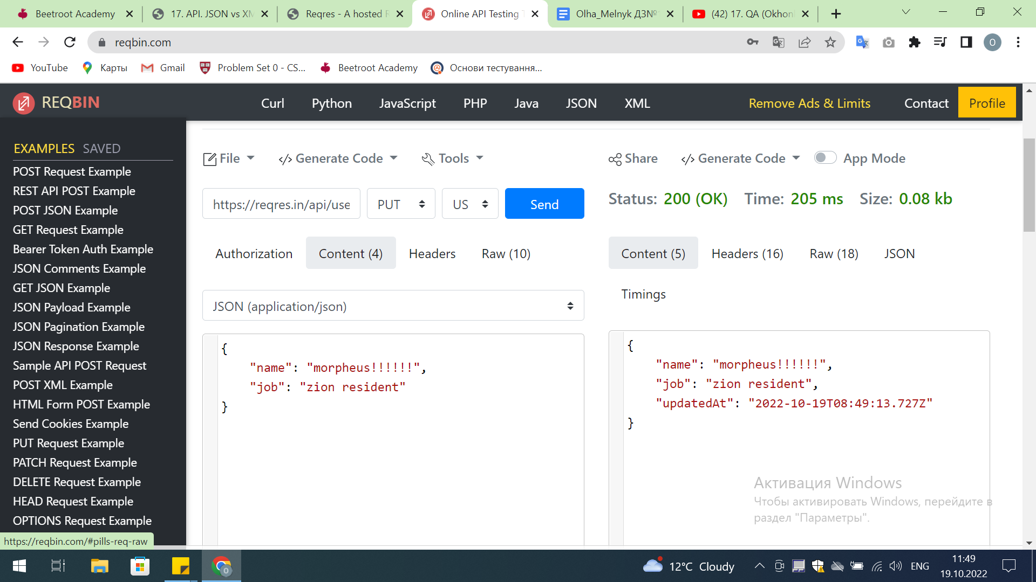

* **UPDATE (PATCH)**

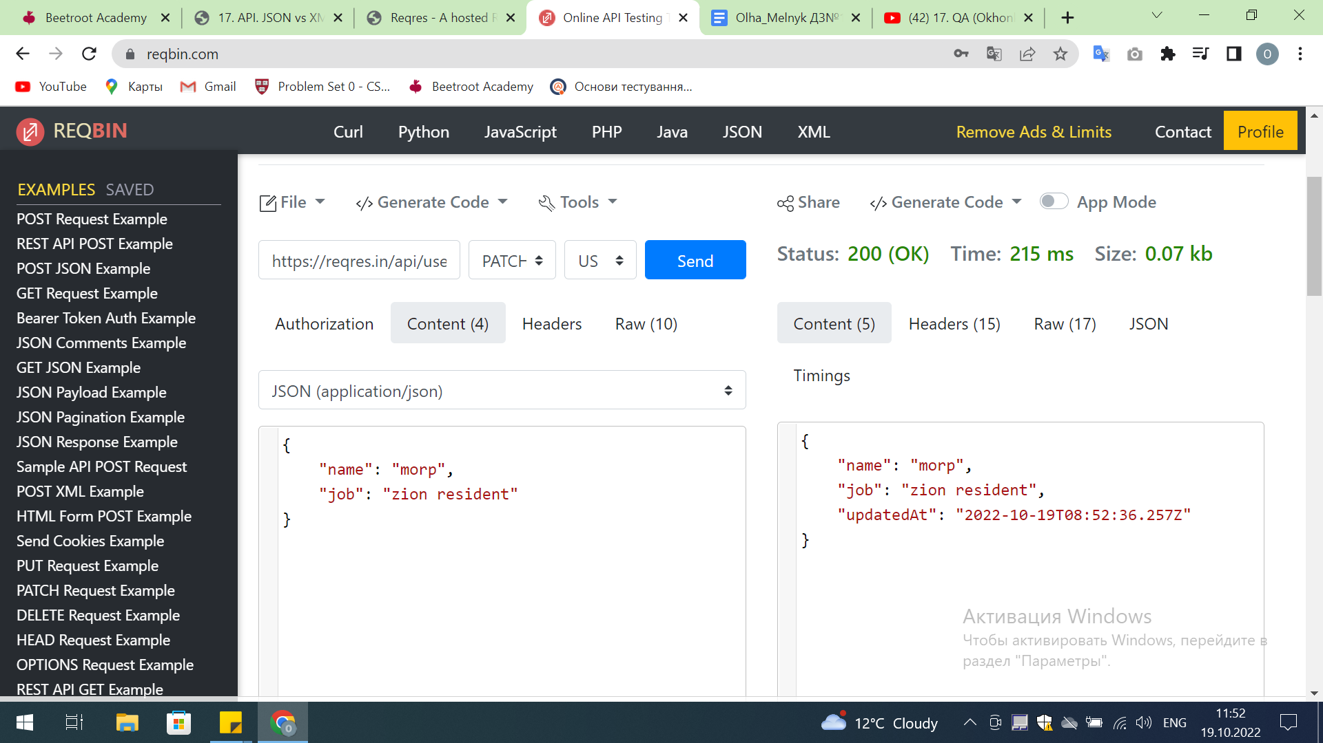

* **DELETE -відображає коректно**

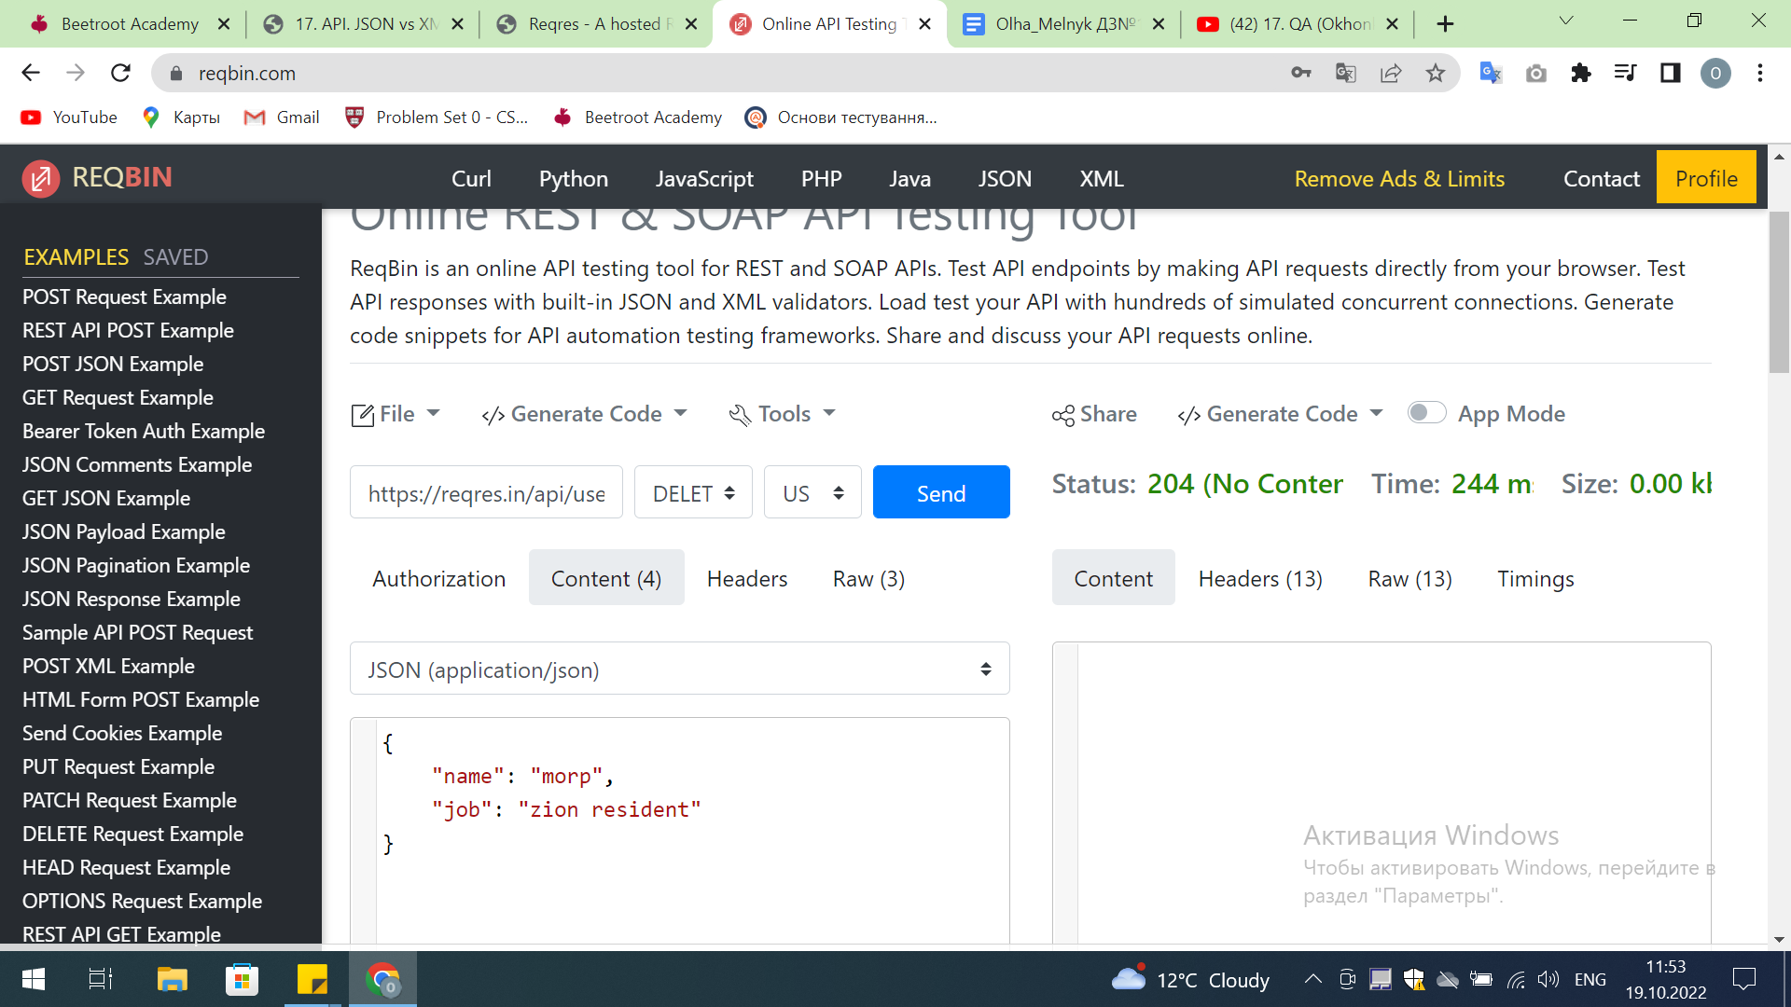

* **REGISTER - SUCCESSFUL**

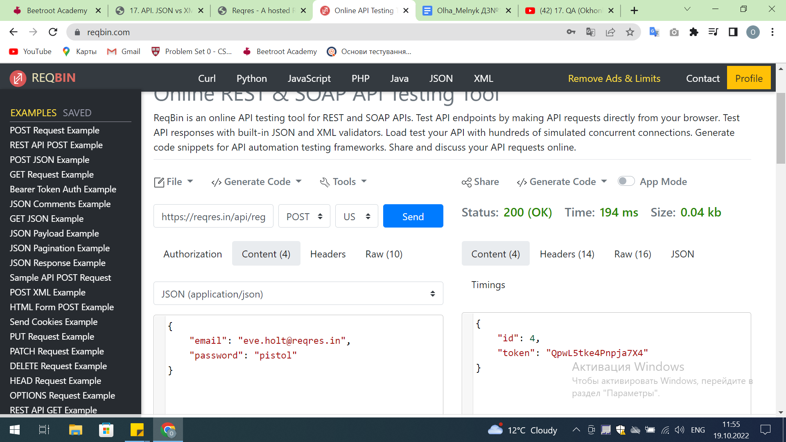

**не видає помилку про відсутність паролю**

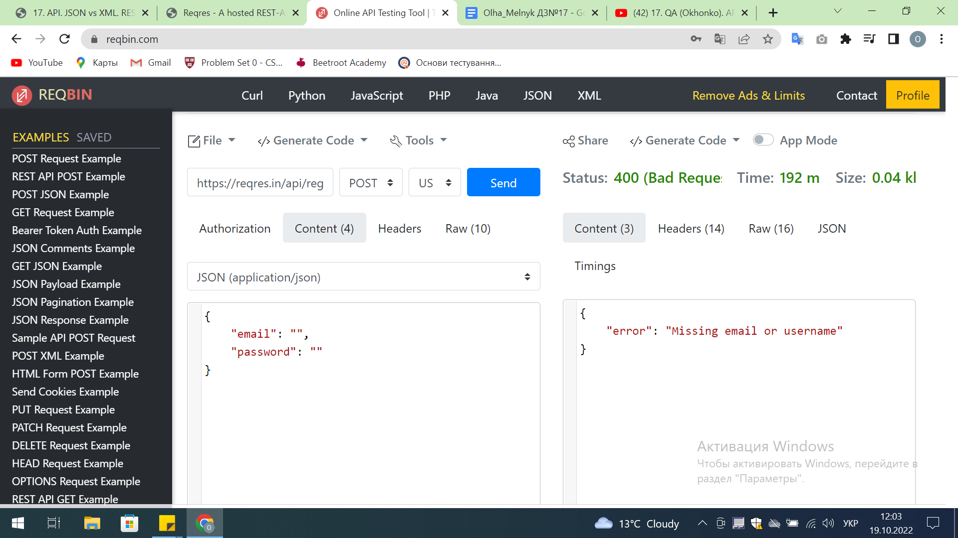

* **LOGIN - SUCCESSFUL**

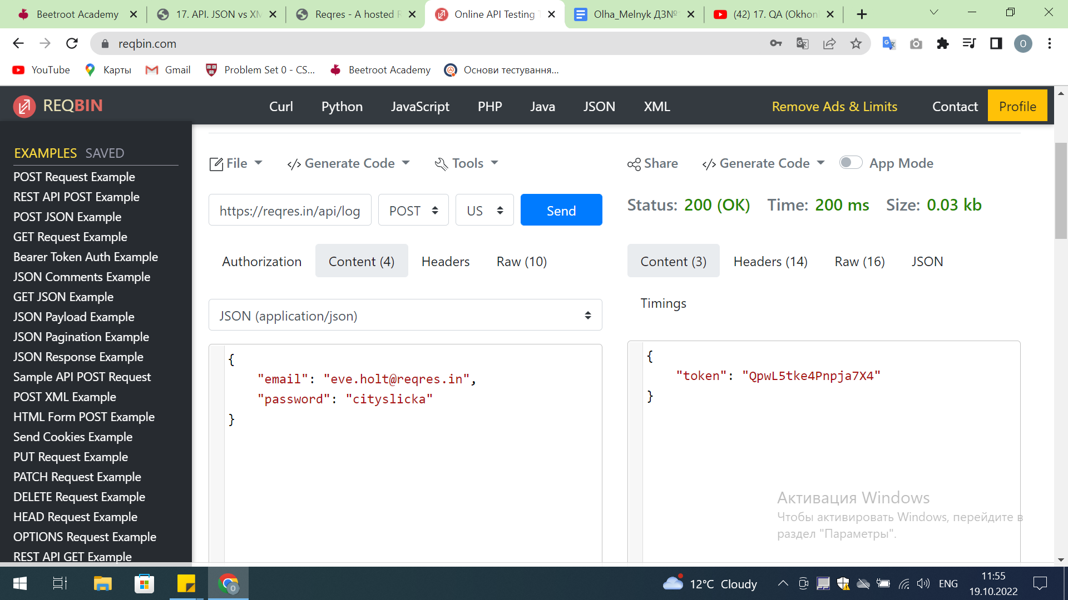

* **не видає помилки та логіниться при неправильному паролі (можливо я не до кінця все правильно розумію)**

